Báo cáo bài thực hành số 3

Sinh viên Nguyễn Duy Long

Mssv : 20183584

Link Github : [ndlong2000/JavaFx-TKXDPM-Tuan2 at master (github.com)](https://github.com/ndlong2000/JavaFx-TKXDPM-Tuan2/tree/master)

## Thiết kế lớp

### Bước đầu tạo các thiết kế lớp

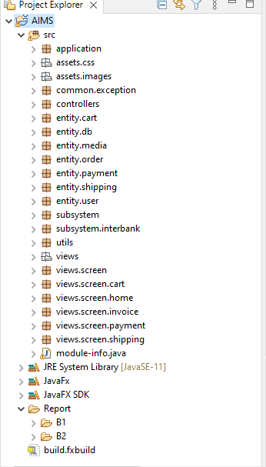

### 1.1.2 Xác định quan hệ giữa các lớp

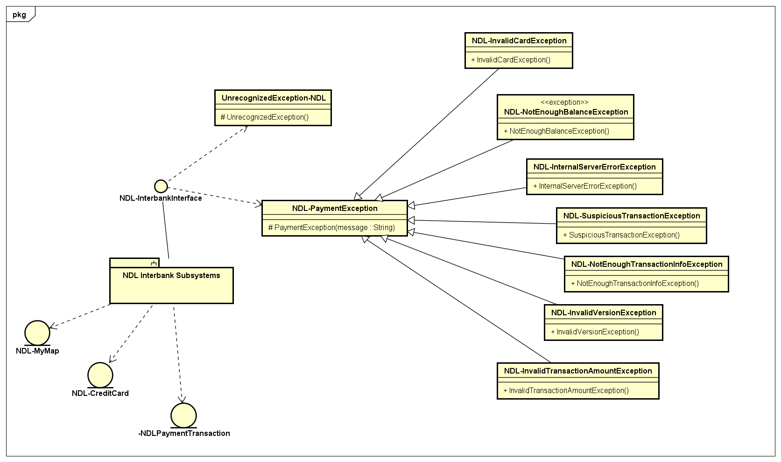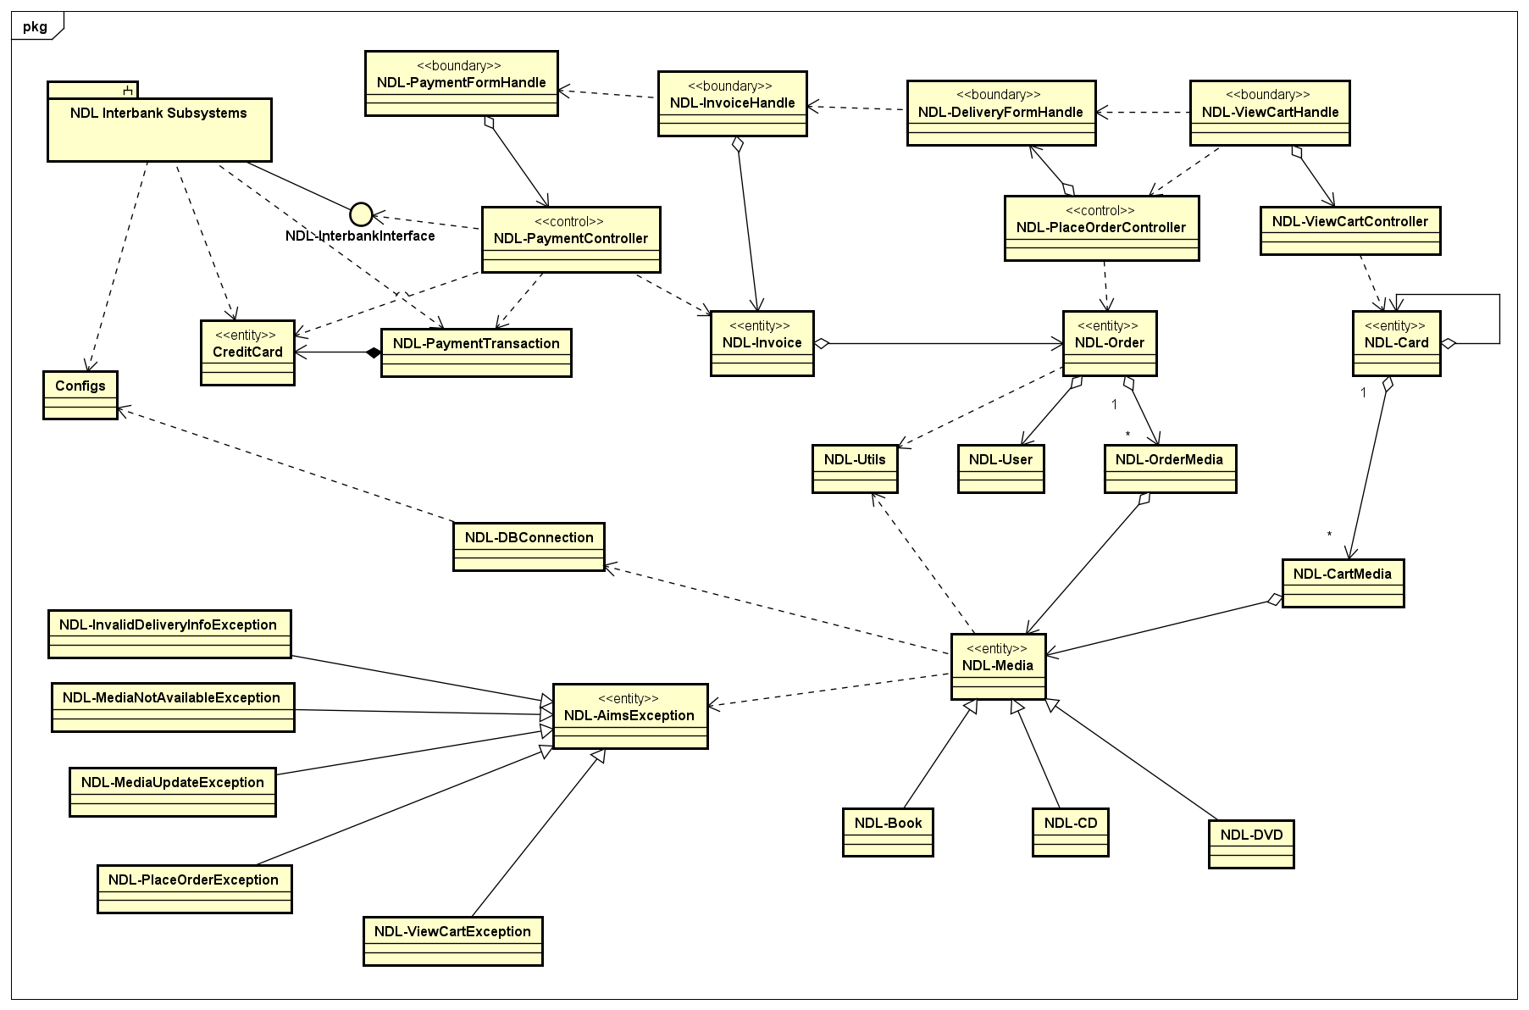

### 1.1.3 Lớp thiết kế

**a. Lớp InterbankInterface**

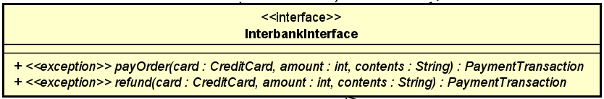

***Attribute***

Không

***Operation***

|  |  |  |  |
| --- | --- | --- | --- |
| *#* | *Tên* | *Kiểu dữ liệu trả về* | *Mô tả (mục đích)* |
| 1 | payOrder | PaymentTransaction | Thanh toán đơn hàng và trả về giao dịch thanh toán |
| 2 | refund | PaymentTransaction | Hoàn tiền và trả về giao dịch thanh toán |

***Parameter:***

* card – thẻ tín dụng để giao dịch
* amount – số tiền giao dịch
* contents – nội dung giao dịch

***Exception:***

* PaymentException – nếu mã lỗi trả về đã biết
* UnrecognizedException – nếu không tìm thấy mã lỗi trả về hoặc có lỗi hệ thống

***Method***

Không

***State***

Không

**b. Lớp PaymentController**

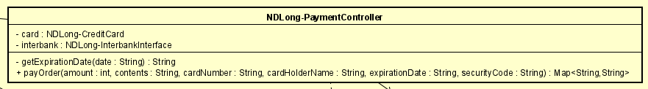

***Attribute***

|  |  |  |  |  |
| --- | --- | --- | --- | --- |
| *#* | *Tên* | *Kiểu dữ liệu trả về* | *Giá trị mặc định* | *Mô tả* |
| 1 | card | CreditCard | NULL | Represent the card used for payment |
| 2 | interbank | InterbankInterface | NULL | Represent the Interbank subsystem |

***Operation***

|  |  |  |  |
| --- | --- | --- | --- |
| *#* | *Tên* | *Kiểu dữ liệu trả về* | *Mô tả (mục đích)* |
| 1 | payOrder | Map<String,String> | Thanh toán đơn hàng và trả về giao dịch thanh toán |

***Parameter:***

* amount – số tiền giao dịch
* contents – nội dung giao dịch
* cardNumber – số thẻ
* cardHolderName – tên chủ sở hữu
* expirationDate – ngày hết hạn theo định dạng "mm/yy"
* securityCode - mã bảo mật cvv/cvc

***Exception:***

* Không

***Method***

* getExpirationDate: Chuyển dữ liệu ngày từ định dạng “mm/yy” sang “mmyy”.

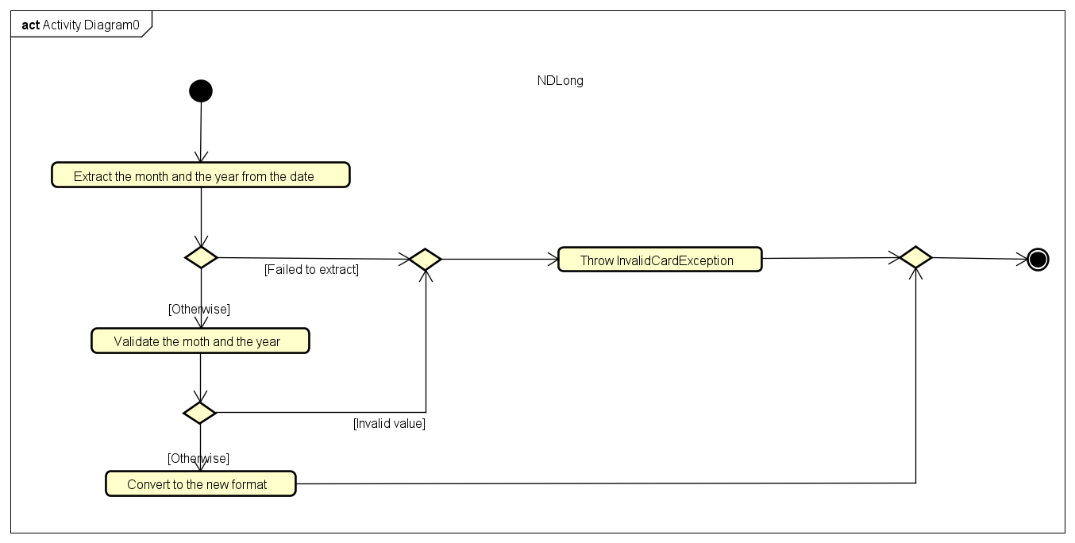

**c.Biểu đồ trạng thái cho đối tượng Order**

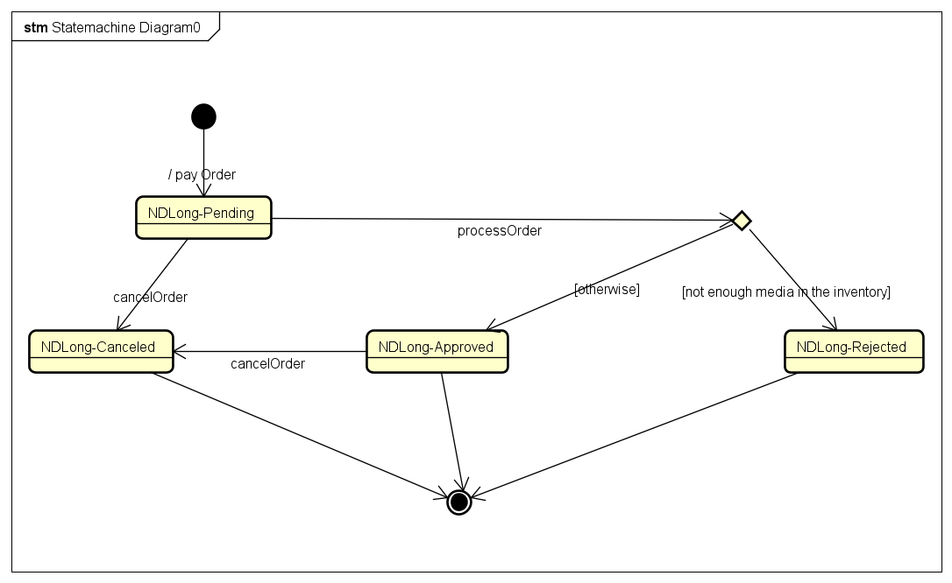

### 1.1.4 Biểu đồ lớp thiết kế

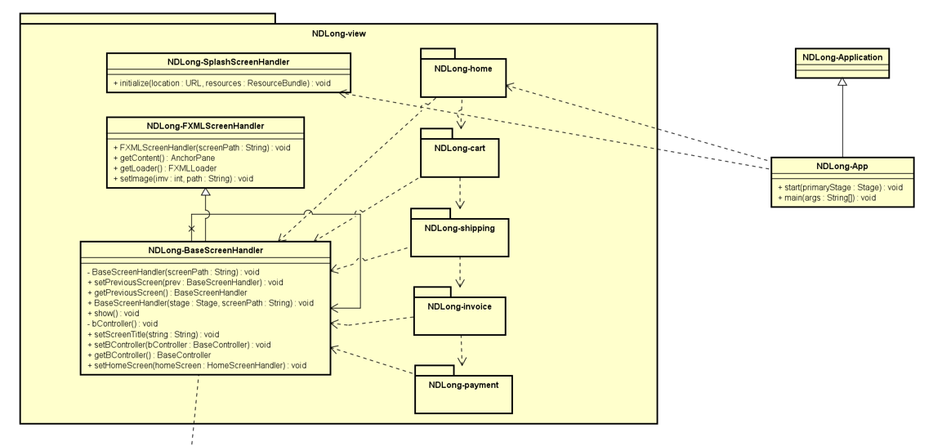

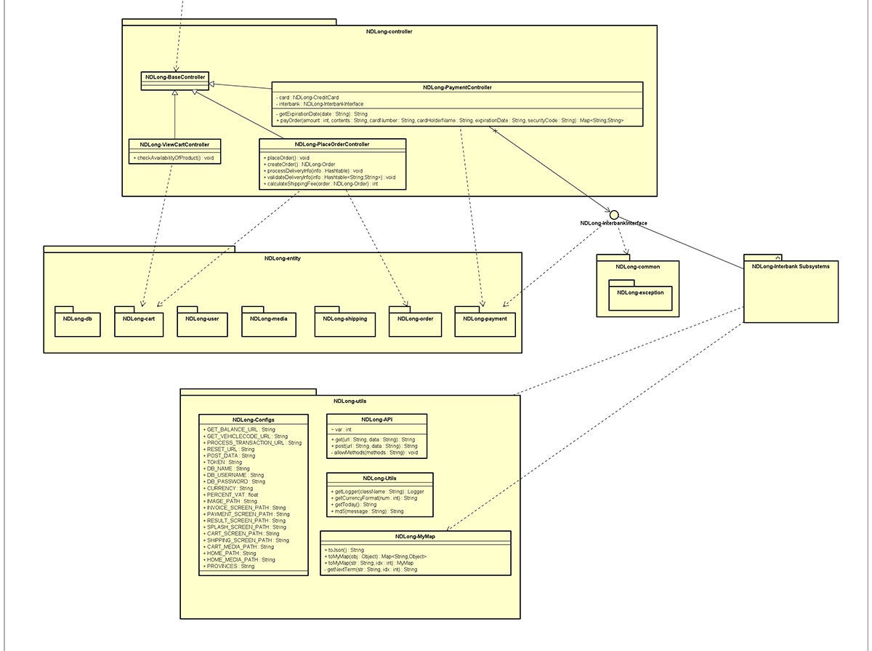

## Mô hình hóa dữ liệu

### 1.2.1 Mô hình khái niệm

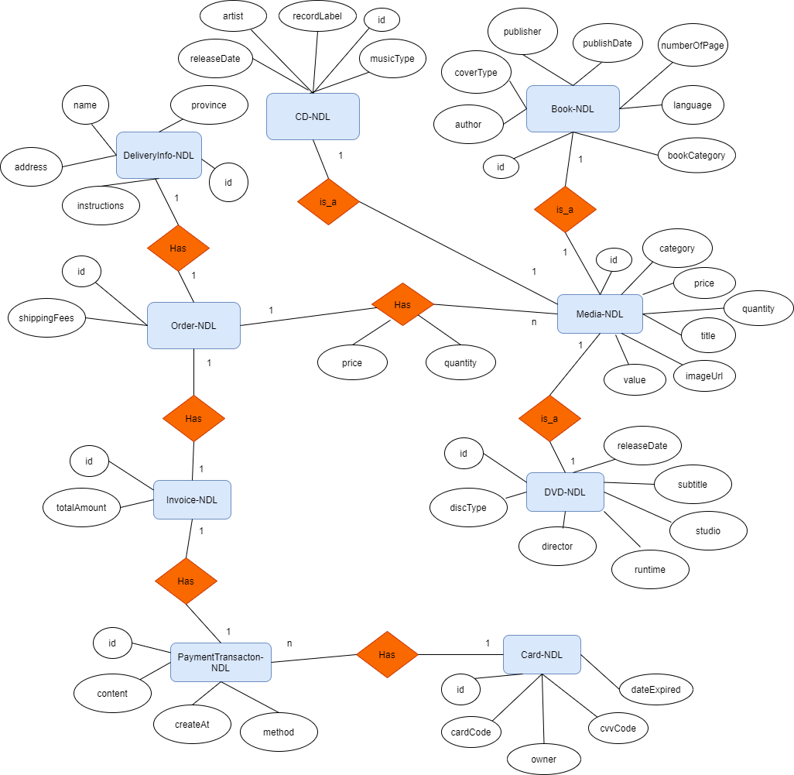

### 1.2.2 Thiết kế cơ sở dữ liệu

**a. Mô hình dữ liệu logic**

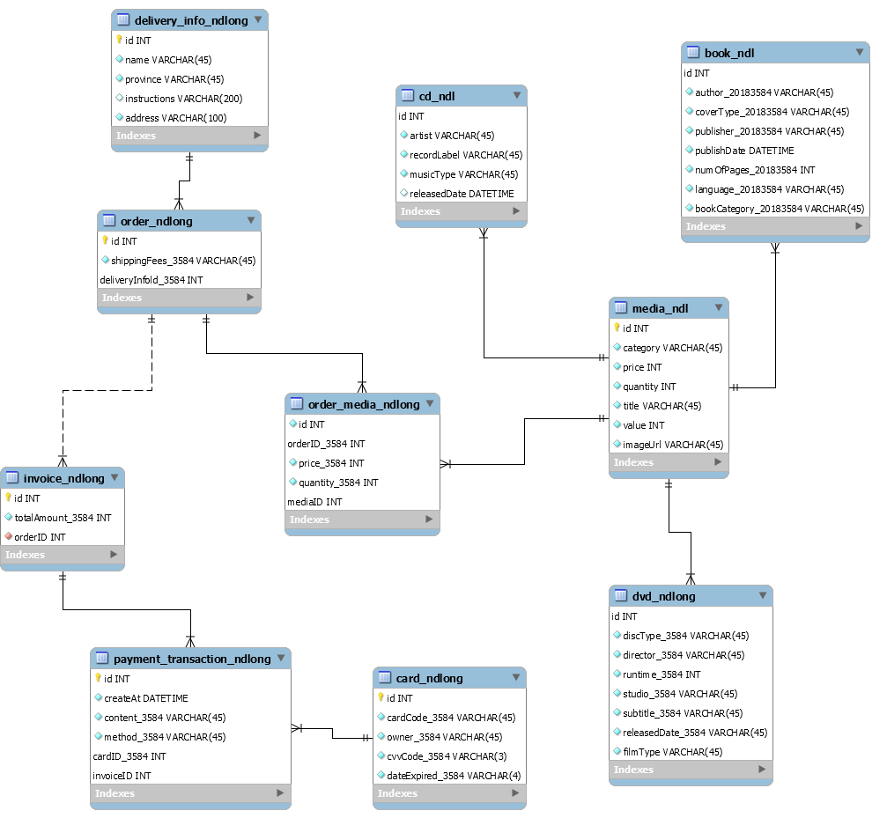

**b. Mô hình hóa dữ liệu vật lý**

* **Media - ndlong**

| # | PK | FK | Column Name | Data type | Mandatory | Description |
| --- | --- | --- | --- | --- | --- | --- |
|  | x |  | id | Integer | Yes | ID, auto increment |
|  |  |  | category | VARCHAR(45) | Yes | Media type, e.g., CD, DVD |
|  |  |  | price | Integer | Yes | Current price |
|  |  |  | quantity | Integer | Yes | Number of products |
|  |  |  | title | VARCHAR(45) | Yes | Product name |
|  |  |  | value | Integer | Yes | Value of the product |
|  |  |  | imageUrl | VARCHAR(45) | Yes | Product image path |

* **CD - ndlong**

| # | PK | FK | Column Name | Data type | Mandatory | Description |
| --- | --- | --- | --- | --- | --- | --- |
|  |  | x | id | Integer | Yes | ID, same as ID of Media of which type is CD |
|  |  |  | artist | VARCHAR(45) | Yes | Artist's name |
|  |  |  | recordLabel | VARCHAR(45) | Yes | Record label |
|  |  |  | musicType | VARCHAR(45) | Yes | Music genres |
|  |  |  | releasedDate | DATE | No | Release date |

* **Book -ndlong**

| # | PK | FK | Column Name | Data type | Mandatory | Description |
| --- | --- | --- | --- | --- | --- | --- |
|  |  | x | id | Integer | Yes | ID, same as ID of Media of which type is Book |
|  |  |  | author | VARCHAR(45) | Yes | Author |
|  |  |  | coverType | VARCHAR(45) | Yes | Cover type |
|  |  |  | Publisher | VARCHAR(45) | Yes | Publishing house |
|  |  |  | publishDate | DATETIME | Yes | Date of publishing |
|  |  |  | numOfPages | Integer | Yes | Page number |
|  |  |  | language | VARCHAR(45) | Yes | Language |
|  |  |  | bookCategory | VARCHAR(45) | Yes | Book category |

* **DVD - ndlong**

|  |  |  |  |  |  |  |
| --- | --- | --- | --- | --- | --- | --- |
| # | PK | FK | Column Name | Data type | Mandatory | Description |
|  |  | x | id | Integer | Yes | ID, same as ID of Media of which type is DVD |
|  |  |  | discType | VARCHAR(45) | Yes | Disc type |
|  |  |  | director | VARCHAR(45) | Yes | Director |
|  |  |  | runtime | Integer | Yes | Duration |
|  |  |  | studio | VARCHAR(45) | Yes | Manufacturer |
|  |  |  | subtitle | VARCHAR(45) | Yes | Subtitles |
|  |  |  | releasedDate | DATETIME | Yes | Release date |
|  |  |  | filmType | VARCHAR(45) | Yes | Genres |

* **Card - ndlong**

| # | PK | FK | Column Name | Data type | Mandatory | Description |
| --- | --- | --- | --- | --- | --- | --- |
|  | x |  | id | Integer | Yes | ID, auto increment |
|  |  |  | cardCode | VARCHAR(45) | Yes | Card code |
|  |  |  | owner | VARCHAR(45) | Yes | Cardholders |
|  |  |  | cvvCode | VARCHAR(3) | Yes | CVV code |
|  |  |  | dateExpired | VARCHAR(4) | Yes | Expiration date |

* **DeliveryInfo -ndlong**

|  |  |  |  |  |  |  |
| --- | --- | --- | --- | --- | --- | --- |
| # | PK | FK | Column Name | Data type | Mandatory | Description |
|  | X |  | id | Integer | Yes | ID, auto increment |
|  |  |  | name | VARCHAR(45) | Yes | Receiver name |
|  |  |  | province | VARCHAR(45) | Yes | Provinces |
|  |  |  | instructions | VARCHAR(200) | No | Delivery instructions |
|  |  |  | address | VARCHAR(100) | Yes | Delivery address |

* **ndlong**

|  |  |  |  |  |  |  |
| --- | --- | --- | --- | --- | --- | --- |
| # | PK | FK | Column Name | Data type | Mandatory | Description |
|  | X |  | id | Integer | Yes | ID |
|  |  |  | shippingFees | VARCHAR(45) | Yes | Shipping fee |
|  |  | X | deliveryInfoId | Integer | Yes | Delivery Info ID |

* **OrderMedia - ndlong**

|  |  |  |  |  |  |  |
| --- | --- | --- | --- | --- | --- | --- |
| # | PK | FK | Column Name | Data type | Mandatory | Description |
|  |  | X | mediaID | Integer | Yes | Media ID |
|  |  | X | orderID | Integer | Yes | Order ID |
|  |  |  | price | Integer | Yes | Selling price |
|  |  |  | quantity | Integer | Yes | Number |

* **Invoice - ndlong**

|  |  |  |  |  |  |  |
| --- | --- | --- | --- | --- | --- | --- |
| # | PK | FK | Column Name | Data type | Mandatory | Description |
|  | x |  | id | Integer | Yes | ID |
|  |  |  | totalAmount | Integer | Yes | Total |
|  |  | x | orderId | Integer | Yes | Order ID |

* **PaymentTransaction - ndlong**

|  |  |  |  |  |  |  |
| --- | --- | --- | --- | --- | --- | --- |
| # | PK | FK | Column Name | Data type | Mandatory | Description |
|  | x |  | id | Integer | Yes | ID |
|  |  |  | createAt | DATETIME | Yes | Date of creation |
|  |  |  | content | VARCHAR(45) | Yes | Transaction contents |
|  |  |  | method | VARCHAR(45) | Yes | Payment methods |
|  |  | x | cardId | Integer | Yes | ID of used card |
|  |  | x | invoiceId | Integer | Yes | Invoice ID |